Distanční výuka 10. – 15. 5. 2021
EMOCE
V prvních šesti letech života projde každé dítě úchvatným vývojem, včetně vývoje
sociálního i citového. Nástup do školy je vyvrcholením předškolního období, je výrazným mezníkem v životě celé rodiny. Dítě přijímá jasně vymezenou společenskou roli a stává se žákem. Školní zralost zahrnuje i emoční a sociální vyspělost dítěte. Dítě by mělo ve škole přijmout úkol a dokončit jej, i když ho už nebaví. Zvládnout srovnání s ostatními vrstevníky. Orientovat se v tom, jaké chování je vhodné k učiteli, či řediteli i ke svým spolužákům. Pro prvňáčka je to opravdu velká zátěž, a čím lépe je dítě emočně vyzrálé, tím má větší šanci uspět.

Povídání

Přečtěte si s dětmi příběh z knihy Ferda a jeho mouchy. Ptejte se dětí na otázky a úkoly, které najdete po stranách textu.
https://www.scio.cz/download/rozvoj_deti/tobogan.pdf

Tip na knihy
Zmiňovaná kniha je velmi dobře zpracovaná a určitě stojí za povšimnutí: https://www.scio.cz/emusaci/jak-to-funguje/
Další knihy o emocích:
https://www.martinus.cz/?uItem=773161
https://1url.cz/jKtlw
https://1url.cz/lKtlo

Tip na pohádku
https://www.youtube.com/watch?v=FkNECP9k958
Hádání emocí z pohádky: https://www.youtube.com/watch?v=dOkyKyVFnSs

Náměty na tvoření
- Po tom, co si s dětmi promluvíte o emocích a o tom, co která znamená, pusťte dětem následující skladby a nechte je libovolnou výtvarnou technikou vyjádřit, jakou emoci jim skladba připomíná. Pokud skladba v dětech vyvolá jinou emoci, než je níže zapsaná, je to v pořádku a nechte je ztvárnit jejich představu, jak vypadá člověk, když prožívá danou emoci.

- Radost https://www.youtube.com/watch?v=qBP5Qyxowug
- Smutek https://www.youtube.com/watch?v=4Tr0otuiQuU
- Hněv/vztek https://www.youtube.com/watch?v=vSprvfLJhgA
- Strach https://www.youtube.com/watch?v=Nnuq9PXbywA
- Zamilovanost https://www.youtube.com/watch?v=LDUKcv2wEy0

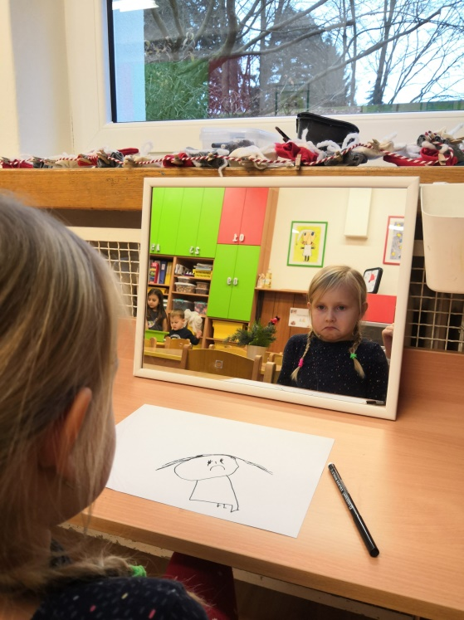
- Jak vypadám když …
Postavte před děti zrcadlo a ptejte se, jak vypadají, když jsou naštvaní/smutní/šťastní. Můžete je u toho vyfotit a vytištěnou fotku poté společně porovnat s jejich kresbou obličeje.

Básnička

Jiří Žáček – Štěstí

Chodí štěstí z města k městu,
nevynechá žádnou cestu.
Kde jsou lidé laskaví,
tam se štěstí zastaví.

Písničky
- https://www.youtube.com/watch?v=5AAIHmiOaXY&list=PL6SOWIdRb5NF942tXbtnTT4Y9aV1ENfnT
- https://www.youtube.com/watch?v=abCA4bRwbjw
- https://www.youtube.com/watch?v=jLG1ILNKQp0&list=PLvp0DWyHZ222pIJPX3m09u0UogREPiGUx&index=21
- https://www.youtube.com/watch?v=S_5VM9QaOnc&list=RDy8Tl_OzBZoI&index=4
- https://www.youtube.com/watch?v=9YWcQRKNyjM&list=RDy8Tl_OzBZoI&index=15
- https://www.youtube.com/watch?v=VVw5735WpaQ

Cvičení

https://www.youtube.com/watch?v=Rk6ms7h_l24

Zaznamenávání nálady

Nechte děti si každý den dopoledne a odpoledne zaznamenat, jakou má náladu pomocí smajlíků. Tabulku jim vytiskněte, nebo načrtněte vlastní a pouze večer kontrolujte, zda si děti svůj úkol splnily. Na konci týdne pak můžete zhodnotit, jaký děti měly týden, co se jim podařilo a co ne.
 | Dopoledne | Odpoledne
Pondělí
Úterý
Středa
Čtvrtek
Pátek

Předmatematické představy – třídění

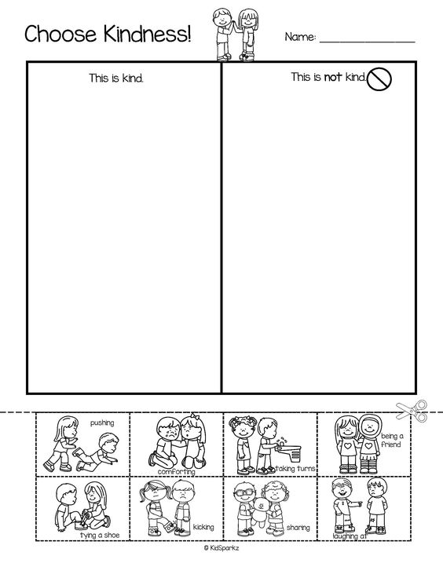
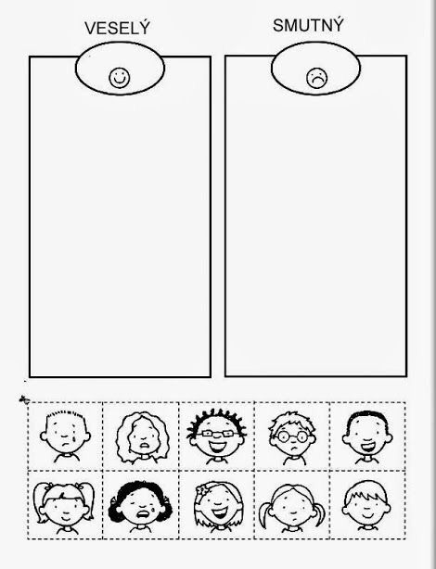

Grafomotorika
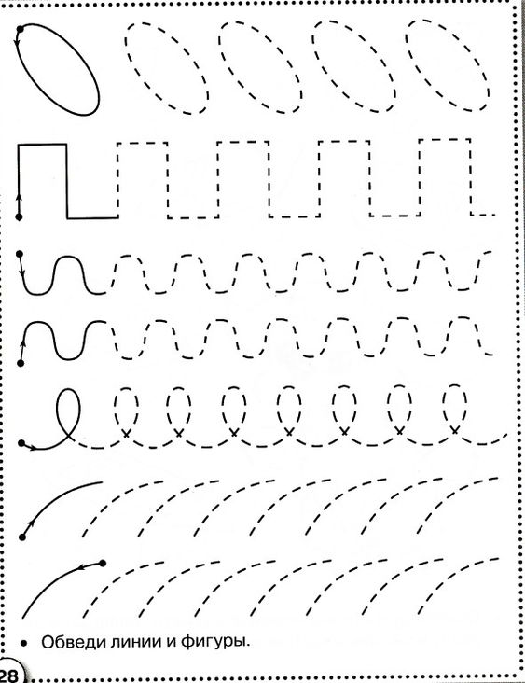

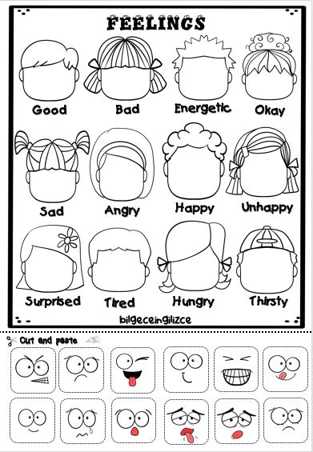
Zrakové vnímání
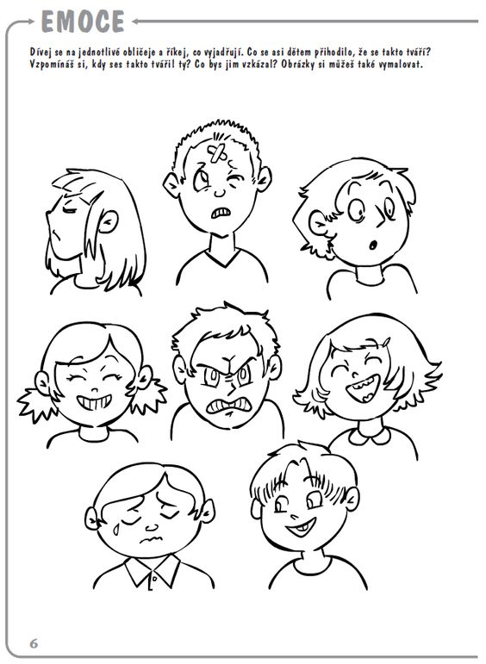

Sluchové vnímání diktát

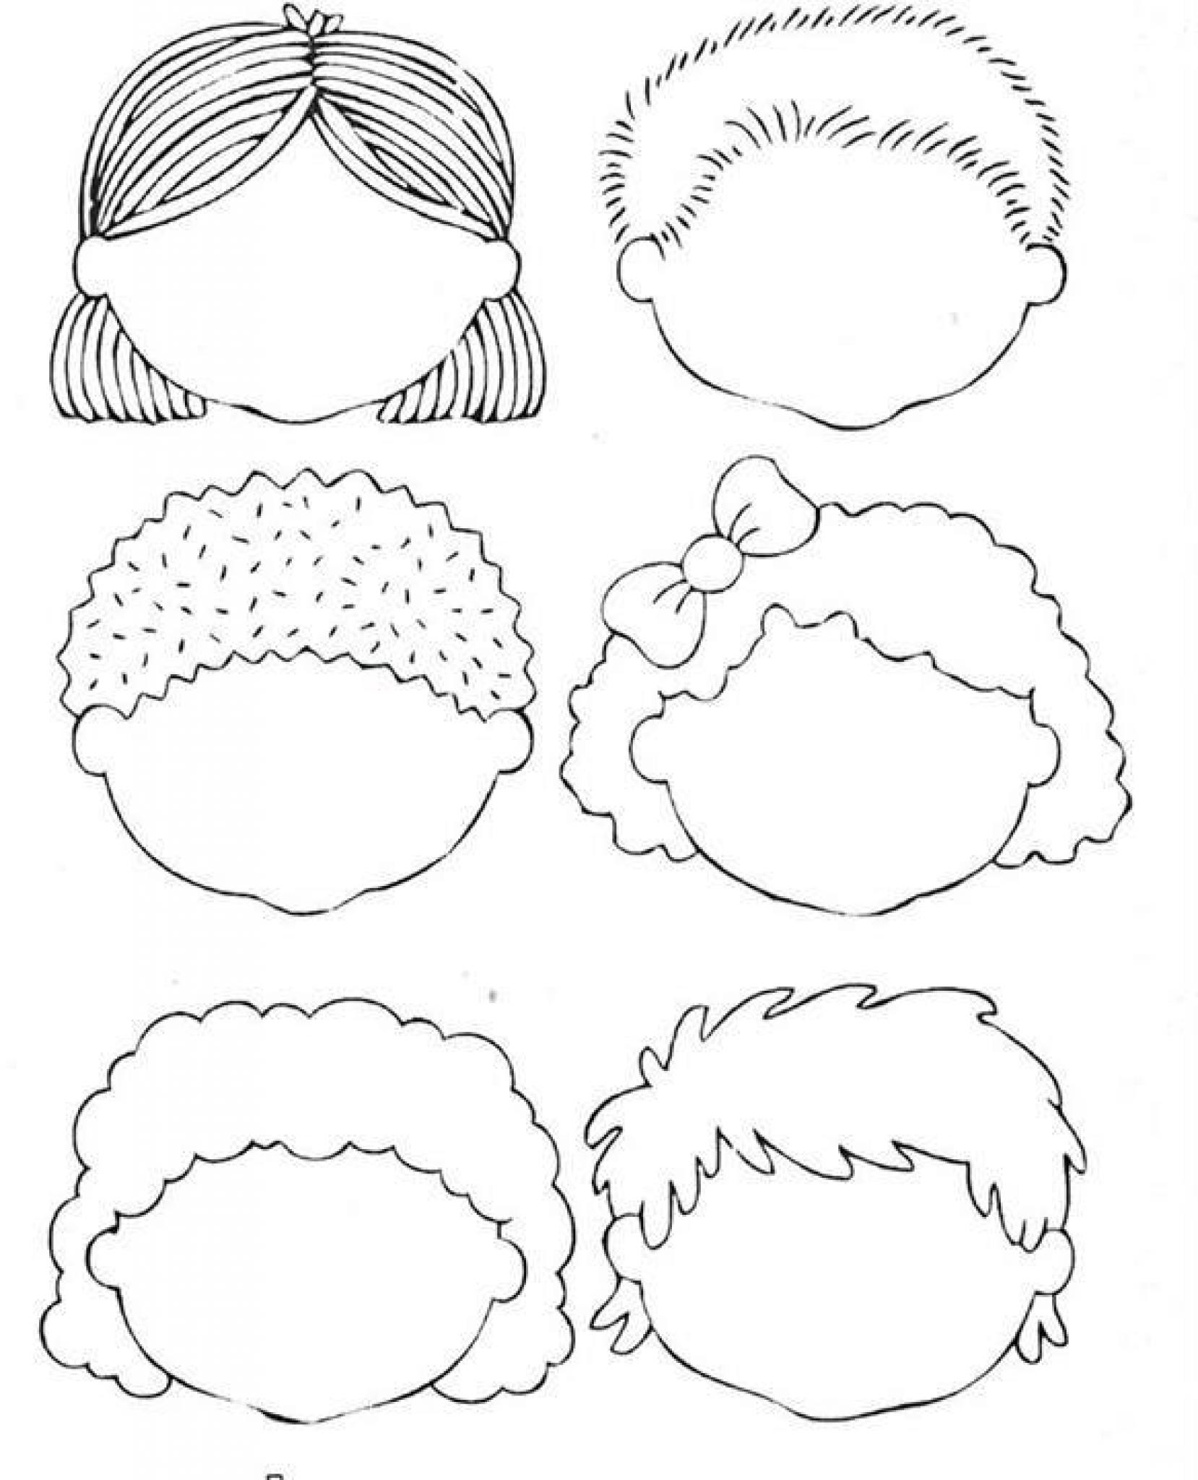
Diktujte dětem, do jakého obrázku mají nakreslit obličej, popřípadě s jakou emocí.
Příklad: Vpravo nahoře je chlapeček, který se zlobí.

Preventivní logopedické chvilky

Artikulační cvičení:
- Posílání pusinky - rty se našpulí a tlakem se vytvoří "mlaskavý zvuk"
- Široký úsměv se zavřenými ústy
Dechové cvičení:
- Nádech - při nádechu je potřeba sedět, ležet nebo stát v klidu. Nadechnout se nosem tak, aby se nezvedala ramena.
- Výdech - při výdechu je důležité, aby byla výdechová fáze co nejpomalejší. Jako při výdechu můžeme použít: bolí nás prst – aúúúú, divíme se – jéééééé, voláme do lesa – halóóóó.
- Foukáme na svíčku, aby oheň plápolal
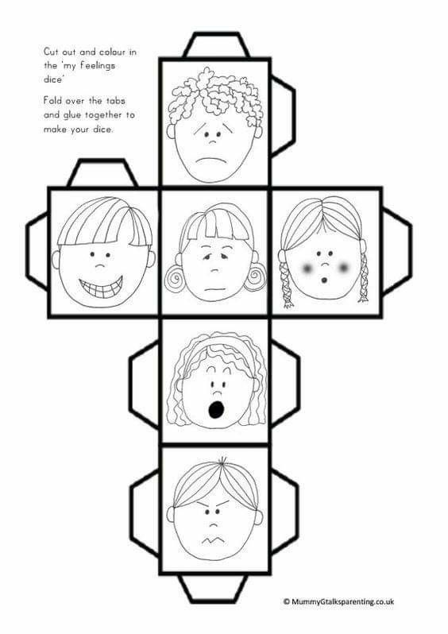
Gymnastika mluvidel:

Dramatizace

- Malinké smutné koťátko - Určete si, kdo z vás bude hrát malinké smutné koťátko. Kotě nejprve třikrát zamňouká a snaží se během toho různými obličeji rozesmát toho druhého. Ten musí s kamennou tváří odpovědět: ty moje malinké smutné koťátko a pohladit prvního hráče. Pokud se mezitím rozesměje, role se vymění.

- Když se medvěd zlobí - Vztek mohou mít nejen lidé, ale i zvířata. Na to si zahrajeme. Každý vysloví název nějakého zvířete a předvede, jak se zlobí. Ostatní to po něm opakují. Používají se k tomu citoslovce běžné pro napodobování druhů zvířat, ale změněný je výraz obličeje a barva hlasu.

Tipy na další aktivity pro zvídavé děti

http://www.napadyproanicku.cz/images/clanky/listy/bystriSmyslyD.pdf

http://www.napadyproanicku.cz/images/clanky/listy/bystriSmyslyV.pdf

